GRUPA 5-6LATKI
Maj
TEMATYKA:
- „przedszkolaki ksiĄŻki ZNAJĄ I O NICH OPOWIADAJĄ”
- „moja rodzina”

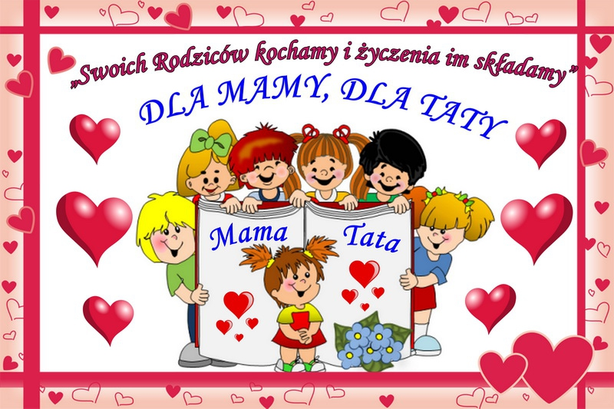

WIERSZ

Kochani Rodzice!
Dziś wielką wdzięczność czuję,
I z serca Wam dziękuję,
Za dane mi życie i wychowanie,
Za Wasze o mnie starania.
Za trud, za pracę, za poświęcenie,
Noce nieprzespane i Wasze zmęczenie.
Za wszystko z serca dziękuję i serdecznie całuję!

